Преподаватель | Кудашева Лариса Викторовна
Учебная дисциплина | Гармония
Специальность | 53.02.05 Сольное и хоровое народное пение
Курс | 3
Дата занятия | 29.04.2020
Тема Плавное соединение секстаккорда
и трезвучия главных ступеней
Соединение трезвучия и секстаккорда секундового соотношения
(S-D6, S6-D)
Соединение мелодическое. Голоса идут максимально плавно, следить, чтобы все не пошли в одном направлении.
Внимание! В этих оборотах встречаются ошибки:
- Параллельные квинты (последование ч5 в одной и той же паре голосов). Чтобы их избежать, надо изменить расположение второго аккорда
- в соединении S –D6 бас нужно вести на уменьшенную квинту вниз, а не на увеличенную кварту вверх, так как ходы на увеличенные интервалы запрещены
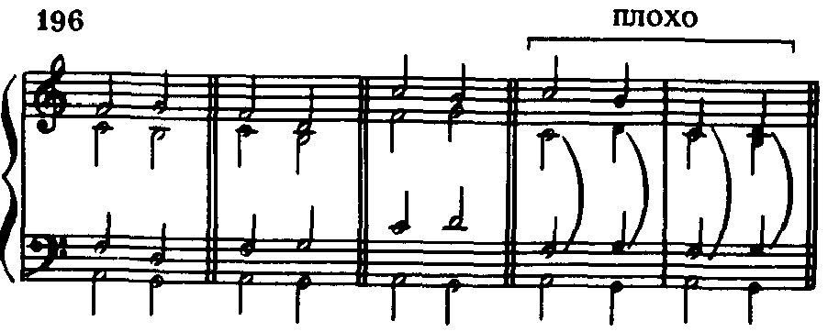
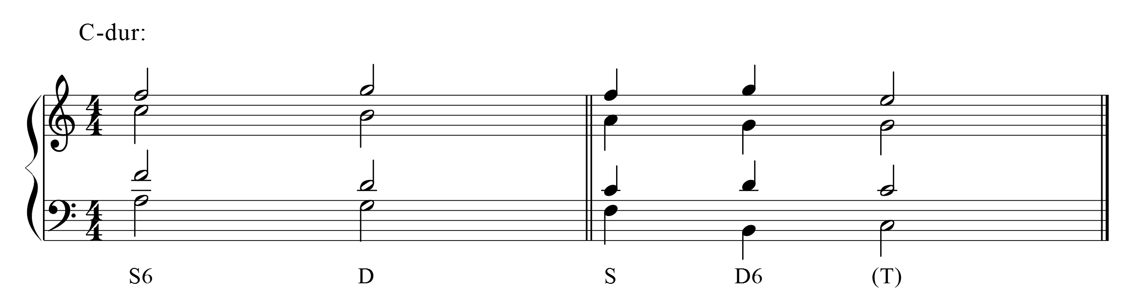
Гармонический анализ. Хрестоматия Скребковых №16 (с.15). Прислать фото.
Гармонизация мелодии. Прислать фото.

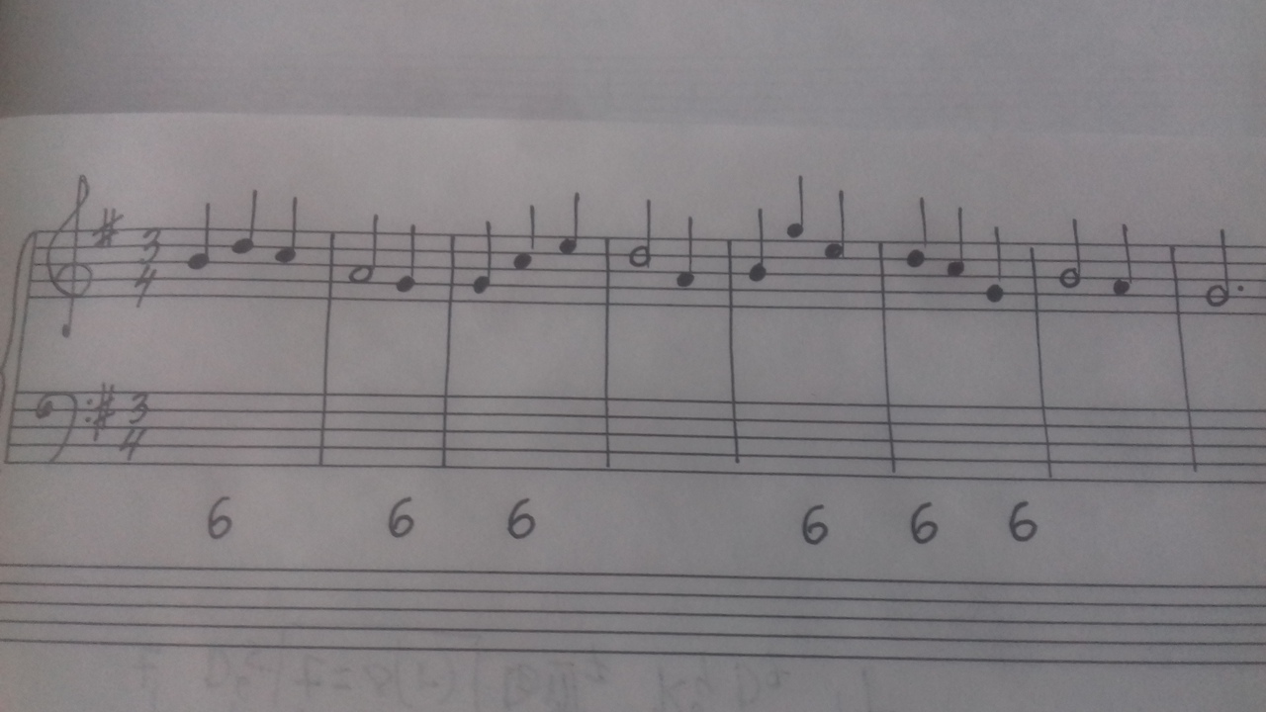
Задача с подсказками – там, где цифра 6, надо брать секстаккорд, остальные – трезвучия. Голосоведение максимально плавное!
Начинаем задачу с каденций: в 4 такте К64 D, в 7 такте – К64 D7 Т.
Не забываем анализировать скачки. Мы знаем 2 вида скачков:
- при перемещении одной функции
- скачки терций на разных функциях
Учебные материалы:
- И. Дубовский, С. Евсеев, И. Способин, В. Соколов. Учебник гармонии. М.: Музыка, 1999 – тема 10.

Абызова Е.Н. Гармония. М.: Музыка, 2007 - тема 12.

Кюрегян Т.С. Гармония для начинающих. М., 2011. – с.28,29.

Материалы прислать до 18.00 5.05.20

Способ передачи: дистанционно, личным сообщением в соц.сетях

